研究生课程作业管理系统学生使用指南

1.登录
方式①：单点登录：研究生综合管理信息系统→作业查重
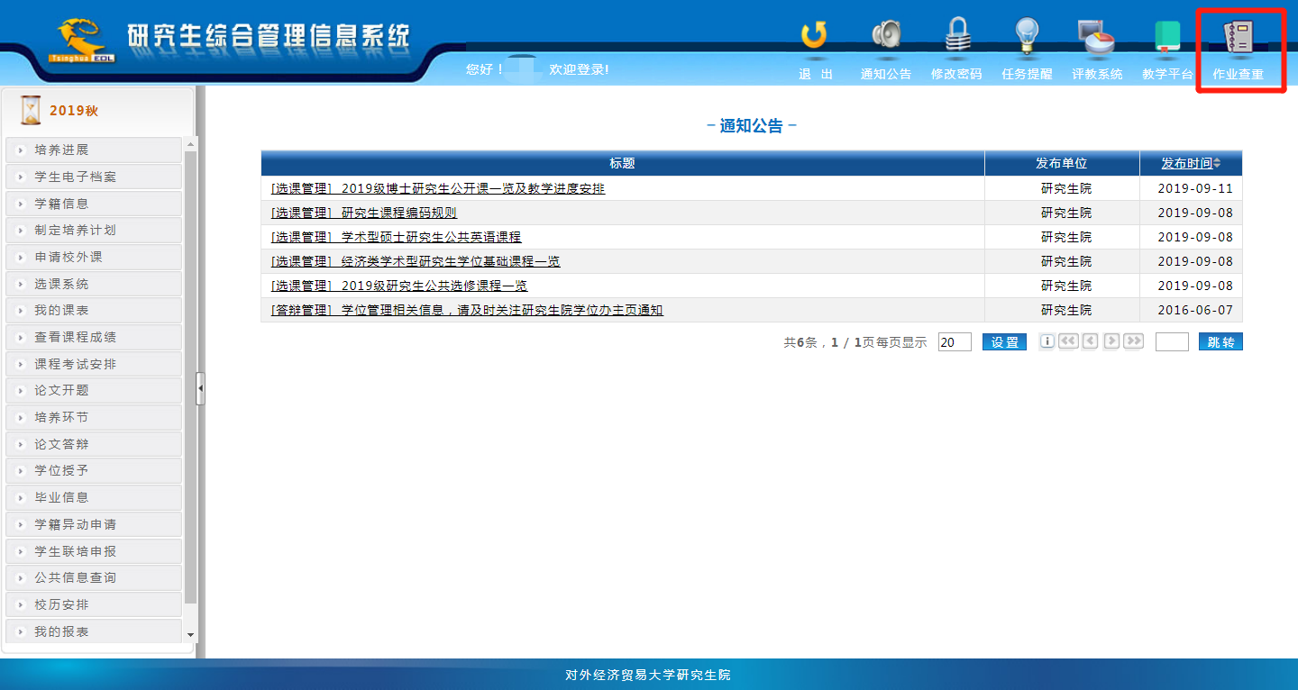

方式②：系统登录网址：http://tscheck.cnki.net/cm/ ，首次登录请选择“邮箱/用户名登录”，用户名为uibe_学号（如学号为201800000001，则登录用户名为uibe_201800000001），初始密码为学号。
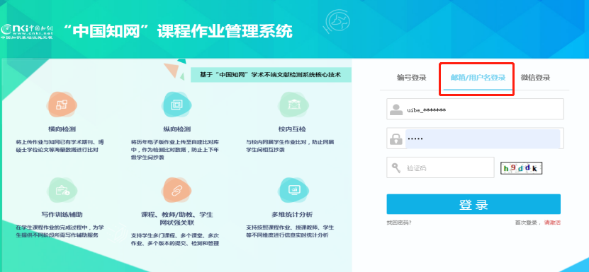
其他登录方式：（1）编号登录：首次登录后可绑定个人邮箱，之后可通过邮箱自主找回密码或使用邮箱登录；（2）微信登录：首次登录后可绑定个人微信，之后可使用微信扫码登录。

2.查看并提交课程作业
（1）查看作业：点击课程标签前的“”（表示该课程有正在进行的作业），可查看课程已布置的作业。
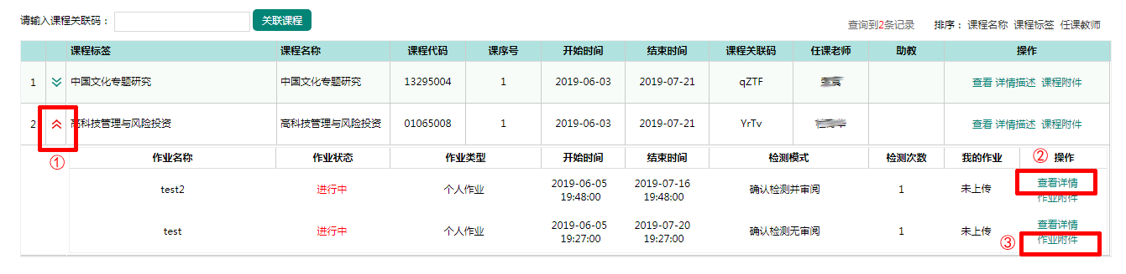
- 提交作业：
点击该作业后的“查看详情”——“上传作业”，可以提交作业或论文；
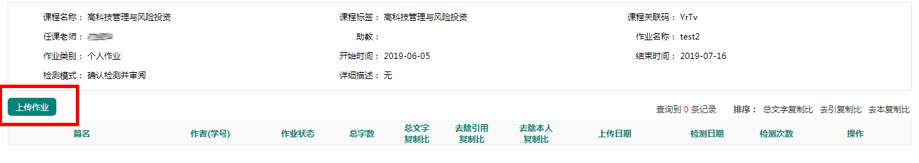
注：如论文为小组论文：上传时需要添加小组成员，提交作业的学生默认为小组长，同次作业内其他小组成员不需要重复提交。
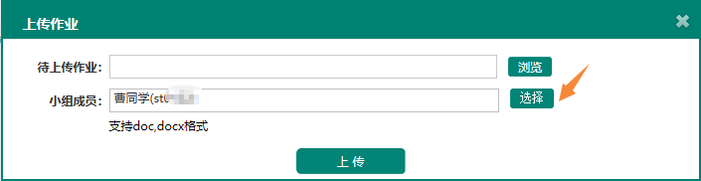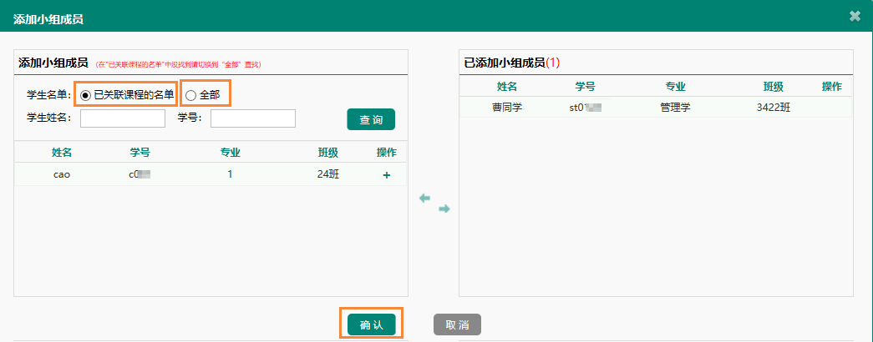
（3）点击“作业附件”，下载教师发布的作业附件。

3.作业详情查看
提交作业后，点击作业后的“查看详情”,可查看与下载作业、检测报告，作业状态分为检测前未确认、检测成功、检测后未审阅等。
